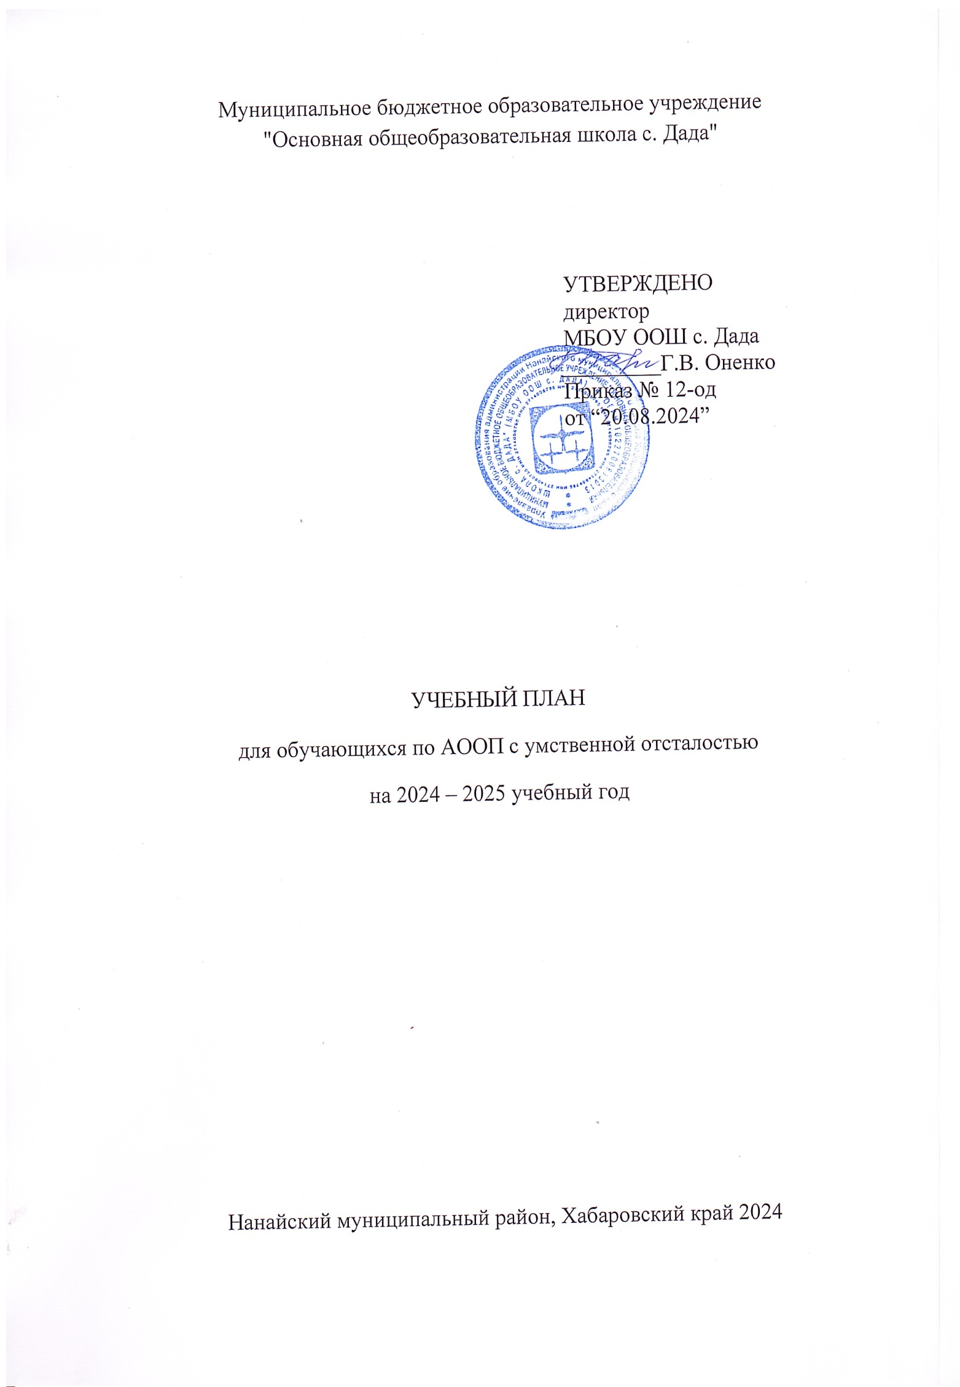

ПОЯСНИТЕЛЬНАЯ ЗАПИСКА

Учебный план для обучающихся по АООП с умственной отсталостью, фиксирует общий объем нагрузки, максимальный объём аудиторной нагрузки обучающихся, состав и структуру обязательных предметных областей, распределяет учебное время, отводимое на их освоение в 5–9-ом классе и учебным предметам. Учебный план определяет общие рамки принимаемых решений при разработке содержания образования, требований к его усвоению и организации образовательного процесса, а также выступает в качестве одного из основных механизмов его реализации.

Учебный план является частью образовательной программы Муниципальное бюджетное образовательное учреждение "Основная общеобразовательная школа с. Дада", разработанной с учетом Федеральной адаптированной образовательной программы основного общего образования для обучающихся с умственной отсталостью, и обеспечивает выполнение санитарно-эпидемиологических требований СП 2.4.3648-20 и гигиенических нормативов и требований СанПиН 1.2.3685-21.

Учебные занятия для учащихся 5-9 классов проводятся по 5-ти дневной учебной неделе.

Максимальный объем аудиторной нагрузки обучающихся в неделю составляет в 5 классе – 29 часа, в 6-9 классах - 30 часов.

Учебный план состоит из двух частей — обязательной части и части, формируемой участниками образовательных отношений. Обязательная часть учебного плана определяет состав учебных предметов обязательных предметных областей.

Часть учебного плана, формируемая участниками образовательных отношений, обеспечивает реализацию индивидуальных потребностей обучающихся. Время, отводимое на данную часть учебного плана внутри максимально допустимой недельной нагрузки обучающихся, может быть использовано: на проведение учебных занятий, обеспечивающих различные интересы обучающихся.

Промежуточная аттестация – процедура, проводимая с целью оценки качества освоения обучающимися части содержания (четвертное оценивание) или всего объема учебной дисциплины за учебный год (годовое оценивание).

Промежуточная/годовая аттестация обучающихся за четверть осуществляется в соответствии с календарным учебным графиком.

Все предметы обязательной части учебного плана оцениваются по четвертям. Предметы из части, формируемой участниками образовательных отношений, являются безотметочными и оцениваются «зачет» или «незачет» по итогам четверти.

Промежуточная аттестация проходит на последней учебной неделе четверти. Формы и порядок проведения промежуточной аттестации определяются «Положением о формах, периодичности и порядке  
текущего контроля успеваемости и промежуточной аттестации обучающихся Муниципальное бюджетное образовательное учреждение "Основная общеобразовательная школа с. Дада".

Освоение адаптированной образовательной программы основного общего образования для обучающихся с умственной отсталостью завершается итоговой аттестацией - экзаменом по профильному труду.

Экзамен по профильному труду выпускников IX класса проводится в форме практической экзаменационной [работы](http://www.pravoteka.ru/enc/5045.html) и устных [ответов](http://www.pravoteka.ru/enc/4092.html) по [билетам](http://www.pravoteka.ru/enc/554.html).

Выпускникам, успешно прошедшим итоговую аттестацию в форме экзамена по профильному труду, выдается свидетельство об обучении по образцу и в порядке, который устанавливается федеральным органом исполнительной власти.

Нормативный срок освоения адаптированной образовательной программы основного общего образования для обучающихся с умственной отсталостью составляет 5 лет.

УЧЕБНЫЙ ПЛАН

для обучающихся по АООП с умственной отсталостью (класс КРО)

|  |  |  |  |  |  |  |  |  |
| --- | --- | --- | --- | --- | --- | --- | --- | --- |
| Предметные  области | Классы  Учебные предметы | | Количество  часов в неделю | | | | | |
| **Обязательная часть** | | | **5 класс** | **6 класс** | **7 класс** | **8 класс** | **9 класс** |  |
| 1 Язык и речевая практика | 1.1.Русский язык | | 4 | 4 | 4 | 4 | 4 | 4 |
| 1.2.Чтение  (Литературное чтение) | | 4 | 4 | 4 | 4 | 4 | 4 |
| 2 Математика | 2.1.Математика | | 4 | 4 | 3 | 3 | 3 | 4 |
| 2.2. Информатика | | - | - | 1 | 1 | 1 |  |
| 3 Естествознание | 3.1.Природоведение | | 2 | 2 |  |  |  |  |
| 3.2.Биология | | - |  | 2 | 2 | 2 | 2 |
| 3.3. География | | - | 2 | 2 | 2 | 2 | 2 |
| 4.Человек и общество | 4.1. Основы социальной жизни | | 2 | 2 | 2 | 2 | 2 | 2 |
| 4.2. Мир истории | | - | 2 | - | - | - |  |
| 4.3. История отечества | | - | - | 2 | 2 | 2 | 2 |
| 5 Искусство | 5.1. Рисование (Изобразительное искусство) | | 2 | - | - | - | - |  |
| 5.2. Музыка | | 1 | - | - | - | - |  |
| 6.Физическая культур | 6.1. Адаптивная физическая культура | | 2 | 2 | 2 | 2 | 2 | 2 |
| 7 Технологии | 7.1. Профильный труд | | 6 | 6 | 7 | 7 | 7 | 7 |
| **Итого** |  | | **27** | **28** | **29** | **29** | **29** | **29** |
| **Часть, формируемая участниками образовательных отношений** | | |  |  |  |  |  |  |
| **Коррекционная подготовка** | Коррекционно-развивающая область (коррекционные занятия) | |  |  |  |  |  |  |
|  | Социально-бытовая ориентировка | |  |  |  | 2 | 2 | 2 |
| **Максимально допустимая недельная нагрузка (при 5-дневной учебной неделе)** | | | **29** | **30** | **30** | **30** | **30** | **30** |
| **Внеурочная деятельность** | | | 4 | 4 | 4 | 4 | 4 |  |
| Духовно-нравственное | | Курс «Разговор о важном» | 1 | 1 | 1 | 1 | 1 |  |
| Спортивно- оздоровительное | | Курс «Час здоровья» | 1 | 1 | 1 | 1 | 1 |  |
| Общекультурное | | Студия «Театральное искусство» | 1 | 1 | 1 | 1 | 1 |  |
|  | | Курс «Россия - мои горизонты» |  | 1 | 1 | 1 | 1 |  |
|  | | **Итого к оплате:** | **31** | | | | | |

**Приложение 1**

УТВЕРЖДАЮ

Директор МБОУ ООШ с. Дада

________________Г.В. Оненко

Приказ от 15.08.2024 г. № 35

**Учебный план**

обучающегося 5 класса,

Кимонко Кирилла Владимировича

по АООП (приказ 1599, вариант 2)

|  |  |  |  |
| --- | --- | --- | --- |
| **Предметные области** | **Учебные предметы** | **Количество часов в неделю** | |
| **Обязательная часть** | | очно | заочно |
| Язык и речевая практика | Речь и альтернативная коммуникация | 1 | 1 |
| Математика | Математические представления | 1 | 1 |
| Окружающий мир | Окружающий природный мир | 1 | 1 |
| Человек | 1 | 1 |
|  | Домоводство | 0,5 | 2,5 |
|  | Окружающий социальный мир | 1 | 1 |
| Искусство | Музыка и движение | 0,5 | 1,5 |
| Изобразительная деятельность | 1 | 2 |
| Физическая культура | Адаптивная физкультура | 1 | 1 |
| Технология | Профильный труд | - | - |
| Коррекционно-развивающие занятия | |  | 2 |
| **Итого** | | **8** | **14** |
| **Часть, формируемая участниками образовательных отношений** | | | |
| **Коррекционные курсы** | |  |  |
| **Внеурочная деятельность** | | 5 |  |
| **Всего к финансированию** | | **8** |  |

Согласовано с родителем (законным представителем) ____________________

Подпись _____________ «___»______________2024 г.

**Приложение 1**

УТВЕРЖДАЮ

Директор МБОУ ООШ с. Дада

________________Г.В. Оненко

Приказ от 19.08.2024 г. № 36

**Учебный план**

обучающегося 6 класса,

Пассара Захара Олеговича

по АООП (приказ 1599, вариант 1)

|  |  |  |  |
| --- | --- | --- | --- |
| **Предметные области** | **Учебные предметы** | **Количество часов в неделю** | |
| **очно** | **заочно** |
| 1. **Обязательная часть** | | | |
| Язык и речевая практика | Русский язык | 2 | 2 |
| Чтение (Литературное чтение) | 2 | 2 |
| Математика и информатика | Математика | 2 | 2 |
| Информатика | - | - |
| Естествознание | Природоведение | 0,5 | 1,5 |
| Биология | - | - |
| Человек и общество | Основы социальной жизни | 0,5 | 1,5 |
| Мир истории | 1 | 1 |
| История Отечества | - | - |
| Искусство | Музыка | - | - |
| Рисование (изобразительное искусство) | - | - |
| Физическая культура | Адаптивная физическая культура | 1 | 1 |
| Технология | Профильный труд | 1 | 5 |
| Итого: | |  |  |
| Коррекционно-развивающая область (коррекционные занятия) | | - | 2 |
| **Итого** | | **10** | **18** |
| **Максимально допустимая недельная нагрузка**  **(при 5-дн. учебной неделе)** | | 30 | |
| 1. **Часть, формируемая участниками образовательных отношений** | | | |
| **Коррекционно-развивающие занятия (психолог, дефектолог)** | |  | 0,5 |
| **Внеурочная деятельность** | | 4 | - |
| **Всего к финансированию** | | **10** | - |

Согласовано с родителем (законным представителем)

нужное подчеркнуть ______________________________________________________________

ФИО

Подпись____________________ «____»________________202 4 г.

**Приложение 1**

УТВЕРЖДАЮ

Директор МБОУ ООШ с. Дада

________________Г.В. Оненко

Приказ от 14.08.2024 г. № 34

**Учебный план**

обучающегося 4 класса,

Дё Алексея Олеговича

по АООП (приказ 1599, вариант 1)

|  |  |  |  |
| --- | --- | --- | --- |
| **Предметные области** | **Учебные предметы** | **Количество часов в неделю** | |
| **очно** | **заочно** |
| 1. **Обязательная часть** | | | |
| Язык и речевая практика | Русский язык | 2 | 1 |
| Чтение | 1 | 3 |
| Речевая практика | 0,5 | 1,5 |
| Математика | Математика | 2 | 2 |
| Естествознание | Мир природы и человека | 0,5 | 0,5 |
| Искусство | Музыка | 0,25 | 0,75 |
| Изобразительное искусство | 0,25 | 0,75 |
| Физическая культура | Адаптивная физическая культура | 1 | 2 |
| Технология | Ручной труд | 0,5 | 0,5 |
| Итого: | |  |  |
| Коррекционно-развивающая область (коррекционные занятия) | | - | 2 |
| **Итого** | | **8** | **14** |
| **Максимально допустимая недельная нагрузка**  **(при 5-дн. учебной неделе)** | | 23 | |
| 1. **Часть, формируемая участниками образовательных отношений** | | | |
| **Коррекционно-развивающие занятия (психолог, дефектолог)** | |  | 0,5 |
| **Внеурочная деятельность** | | 4 | - |
| **Всего к финансированию** | | **8** | - |

Согласовано с родителем (законным представителем)

нужное подчеркнуть ______________________________________________________________

ФИО

Подпись____________________ «____»________________2024 г.